Certamen 2: Seguridad de Sistemas

# Rodrigo Cayazaya Marín

## Rol: 201773538-4

**Pregunta 1 (25 puntos):**

Realice la instalación de Nessus en su máquina Kali y revise la seguridad de las máquinas Metasploitable Linux y Windows versión III.

Debe entregar un reporte con al menos 5 vulnerabilidades críticas que contenga:

- Descripción de la vulnerabilidad

- Método de mitigación

- Código CVE

- Si es explotable o no y con que herramienta

- Indicadores de riesgo

Debido a que el meta3 de Linux solamente me tiró 1 vulnerabilidad crítica, usaré el meta2 de Linux y el meta3 de Windows.

**Metasploitable II Linux**

**1)**

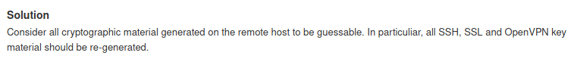

**2)**

**3)**

**4)**

**5)**

**Metasploitable III Windows**

**1)**

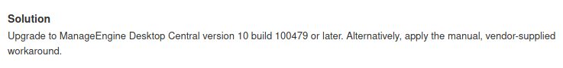

**2)**

**3)**

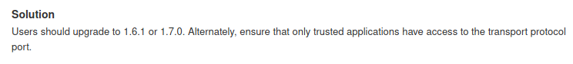

**4)**

**5)**

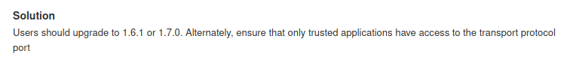

**Pregunta 2 (25 puntos):**

Realice la instalación de la aplicación Acunetix y revise la seguridad de la siguiente URL <http://www.altoromutual.com>

A continuación, entregue un reporte con dos vulnerabilidades de alto riesgo con los siguientes items:

Para ambas la URL afectada es: <http://www.altoromutual.com>

La descripción y los métodos de mitigación son:

**Pregunta 3 (25 puntos):**

Realice la explotación de inyección de comandos sobre la aplicación DVWA y obtenga los siguientes datos:

- Listado de procesos

- Listado de archivos

- Archivo de usuarios del Sistema Operativo

- Directorio de la aplicación web

- Usuario con el cual se ejecuta el servicio web

**Pregunta 4 (25 puntos):**

Debe realizar la explotación de la vulnerabilidad SQL Injection en el siguiente sitio web, utilizando la herramienta sqlmap:

<http://testphp.vulnweb.com/>

Debe documentar y justificar todos los pasos del proceso de explotación y obtener como evidencia el parámetro “cart” del usuario John Smit

